Resolución del Pleno del Instituto de Transparencia, Acceso a la Información Pública y Protección de Datos Personales del Estado de México y Municipios, con domicilio en Metepec, Estado de México, de fecha cinco de octubre del dos mil veintidós.
Visto el expediente relativo al recurso de revisión 07939/INFOEM/IP/RR/2022, interpuesto por XXXX, al cual en lo sucesivo se le denominara el RECURRENTE, en contra de la respuesta a su solicitud de información con número de folio 00072/ACULCO/IP/2022, por parte del Ayuntamiento de Aculco en lo sucesivo el SUJETO OBLIGADO; se procede a dictar la presente resolución, con base en los siguientes:
- A N T E C E D E N T E S:
1. Solicitud de acceso a la información. Con fecha veintinueve de marzo del dos mil veintidós, la parte RECURRENTE presentó, a través del Sistema de Acceso a la Información Mexiquense, en lo subsecuente el SAIMEX, ante el SUJETO OBLIGADO la solicitud de acceso a la información pública, a la que se le asignó el número 00072/ACULCO/IP/2022, mediante la cual solicitó acceder a la información siguiente:
“Respuesta a las siguientes preguntas: Solicitud de una copia de contrato y de la licitación del servicio de recolección y procesamiento de basura la cual está concesionada a particulares y si fue licitación abierta o directa ¿Cuál es el mecanismo que se emplea para la recolección de la basura? ¿Cuál es el mecanismo que se emplea para el procesamiento de la basura, qué empresa lo hace y cómo se asignó el contrato? Solicito conocer el Costo de recolección de basura por tonelada ¿Cuántos camiones de recolección de basura operan en el municipio? ¿Cuántos son propiedad del ayuntamiento y cuantos se rentan o son propiedad de la empresa que tiene la concesión? ¿Cuál es el proceso de adjudicación de la compra del pet y otros residuos que recolecta el h. ayuntamiento? Solicito copia del último contrato” (Sic)
Modalidad elegida para la entrega de la información: a través de SAIMEX.
2. Respuesta. Con fecha veinticinco de abril del dos mil veintidós el SUJETO OBLIGADO envió su respuesta a la solicitud de acceso a la información a través del SAIMEX, la cual versa como sigue:
“En respuesta a la solicitud recibida, nos permitimos hacer de su conocimiento que con fundamento en el artículo 53, Fracciones: II, V y VI de la Ley de Transparencia y Acceso a la Información Pública del Estado de México y Municipios, le contestamos que:
Buenos días, anexo encontrará la respuesta a su solicitud signada bajo el número 00072/ACULCO/IP/2022.
ATENTAMENTE” (Sic)

El SUJETO OBLIGADO, adjuntó a su respuesta el archivo electrónico siguiente:
“O0072049.pdf”, el cual contiene la respuesta otorgada por la Dirección de Servicios Públicos, Ecología y Medio Ambiente del Ayuntamiento de Aculco, a través del cual dio contestación a cada uno de los requerimientos enumerados por el particular en su solicitud de acceso a la información pública, como se advierte a continuación:

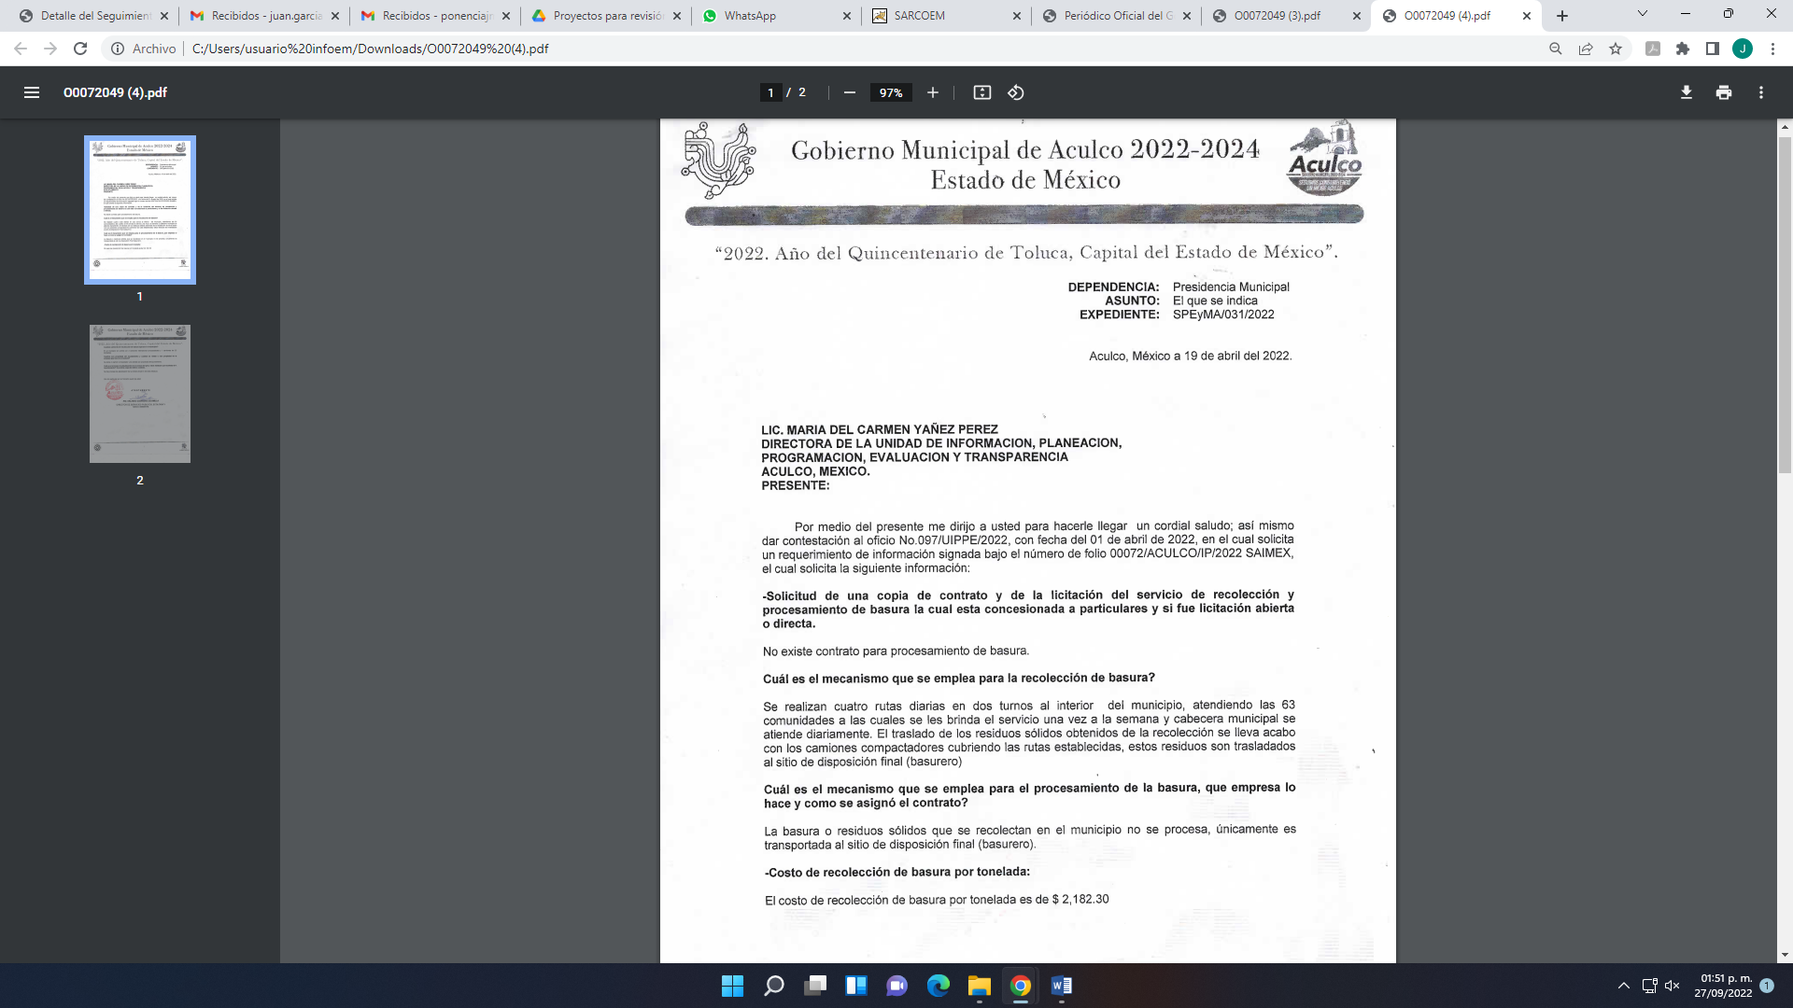
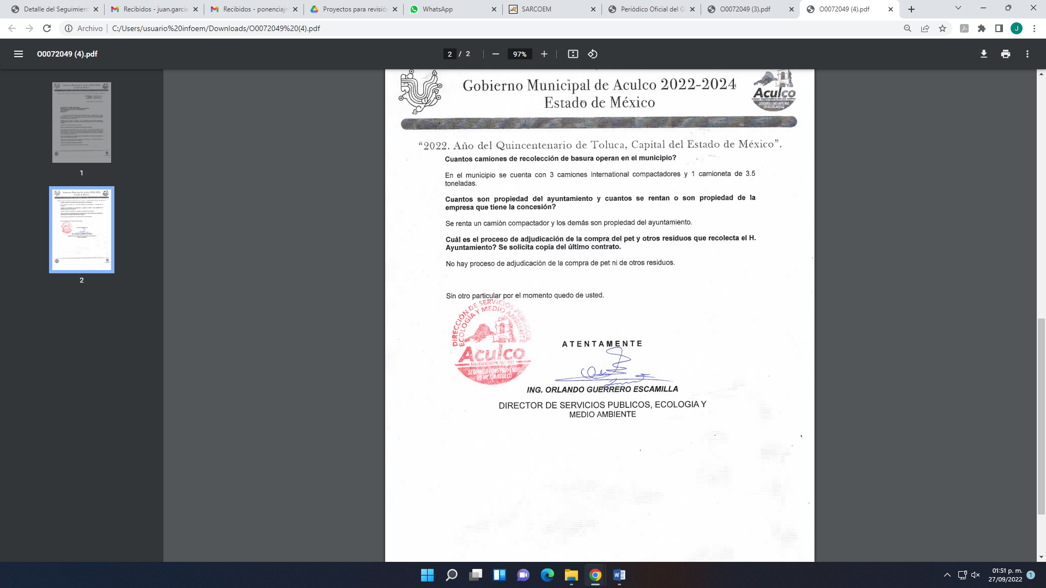
3. Interposición del recurso de revisión. Inconforme con la respuesta del SUJETO OBLIGADO el ahora RECURRENTE interpuso recurso de revisión a través del SAIMEX, en fecha dieciséis de mayo de dos mil veintidós, a través del cual expresó lo siguiente:

a) Acto impugnado.
“Gestioné al Ayuntamiento de Aculco la respuesta a las siguientes cuestiones: - Solicitud de una copia de contrato y de la licitación del servicio de recolección y procesamiento de basura la cual está concesionada a particulares y si fue licitación abierta o directa. - ¿Cuál es el proceso de adjudicación de la compra del pet y otros residuos que recolecta el h. ayuntamiento? Solicito copia del último contrato.”(Sic)
b) Motivos de inconformidad.
“Saludos cordiales al remitente. La solicitud de transparencia con número de folio 00072/ACULCO/IP/2022 emitida el 29 de marzo de 2022 contenía distintas preguntas, dentro de las cuales se requería: - Solicitud de una copia de contrato y de la licitación del servicio de recolección y procesamiento de basura la cual está concesionada a particulares y si fue licitación abierta o directa. - ¿Cuál es el proceso de adjudicación de la compra del pet y otros residuos que recolecta el h. ayuntamiento? Solicito copia del último contrato. La contestación respectiva fue la sencilla negación de existencia de un contrato referente a la recolección de basura y a un proceso de adjudicación de residuos, empero la LEY DE TRANSPARENCIA Y ACCESO A LA INFORMACIÓN PÚBLICA DEL ESTADO DE MÉXICO Y MUNICIPIOS en el artículo 19 establece que de ser competencia del sujeto obligado poseer la información que solicité pero no existir tal, se me debió facilitar por parte del Comité de transparencia un acuerdo de inexistencia fundamentando el por qué no existe, por lo que la respuesta fue deficiente. Al mismo tiempo el artículo 20 alude que de no existir la información se me debió al menos demostrar que esta no es correspondiente a las facultades del sujeto obligado. Debido a lo anterior solicito se me sustenten los motivos por los cuales no existe el contrato y proceso que ya mencioné.” (Sic)
4. Turno. De conformidad con el artículo 185, fracción I de la Ley de Transparencia y Acceso a la Información Pública del Estado de México y Municipios, el recurso de revisión número 07939/INFOEM/IP/RR/2022, se turnó por el sistema electrónico del Instituto de Transparencia, Acceso a la Información Pública y Protección de Datos Personales del Estado de México y Municipios, a la Comisionada Guadalupe Ramírez Peña, para su análisis, estudio, elaboración del proyecto y presentación ante el Pleno de este Instituto.

5. Admisión del recurso de revisión: En fecha diecinueve de mayo de dos mil veintidós, la Comisionada ponente, admitió a trámite el recurso de revisión que ahora se resuelve, dando un plazo máximo de siete días hábiles para que las partes manifestaran lo que a su derecho resultara conveniente, ofrecieran pruebas, formularan alegatos y el SUJETO OBLIGADO presentara su informe justificado.
6. Manifestaciones: De las constancias que integran el expediente en que se actúa se advierte que el RECURRENTE, fue omiso en presentar sus alegatos o manifestación alguna.
Por su parte el SUJETO OBLIGADO en fecha treinta de mayo del año dos mil veintidós, remitió el archivo electrónico siguiente:

“INFORME JUSTIFICADO RR 07939.pdf”, el cual contiene el informe justificado del SUJETO OBLIGADO, a través del cual en lo medular ratificó la respuesta primigenia.

El cual, se determinó poner a la vista del RECURRENTE en fecha veintiuno de septiembre del año en curso, en términos de la fracción III del artículo 185 de la Ley de Transparencia y Acceso a la Información Pública del Estado de México y Municipios; para que en el término de tres días manifestara lo que a su derecho convenga; sin que el RECURRENTE hiciera manifestación alguna

7.- Ampliación del plazo. En fecha veintiuno de septiembre del año dos mil veintidós, con fundamento en el artículo 181, párrafo tercero de la Ley de Transparencia y Acceso a la Información Pública del Estado de México y Municipios, se acordó la ampliación del plazo para su resolución.
Este organismo garante no pasa por alto justificar, que el plazo para emitir la resolución en el presente asunto encuentra justificación en el alto número de recursos de revisión recibidos dentro del primer semestre del año dos mil veintidós, que, en comparación con los recibidos el año pasado dentro del mismo periodo, se ha incrementado aproximadamente un 400%, circunstancia atípica que ha rebasado las capacidades técnicas y humanas del personal encargado de la proyección de las resoluciones a dichos medios de impugnación.

Por ello, es menester precisar que, si bien se ha excedido el plazo para resolver el presente medio de impugnación, de conformidad con la ley de la materia, el plazo para emitir la resolución se encuentra justificado en los elementos para medir la razonabilidad de asuntos conforme a los parámetros establecidos por diversos órganos jurisdiccionales federales, aplicables también en procedimientos análogos, como el que nos ocupa.

Así, en términos de lo que establecen los artículos 8.1 y 25 de la Convención Americana sobre Derechos Humanos, los recursos deben ser sencillos y resolverse en el menor tiempo posible, tomando en consideración la dilación total del procedimiento; esto es, en un plazo razonable.

En ese sentido, el legislador fijó los términos procesales en las leyes, de manera general, sin que pudiera prever la variada gama de casos que son resueltos por los órganos jurisdiccionales o cuasi jurisdiccionales, tanto por la complejidad de los hechos, como por el número de casos que conocen.

Por ello, excepcionalmente, si un asunto es resuelto con posterioridad a los plazos señalados por la norma debe analizarse la razonabilidad del tiempo necesario para su resolución, atentos a los siguientes criterios:

- Complejidad del Asunto: La complejidad de la prueba, la pluralidad de sujetos procesales, el tiempo transcurrido, las características y contexto del recurso.

- Actividad Procesal del interesado. Acciones u omisiones del interesado.

- Conducta de la Autoridad: Las Acciones u omisiones realizadas en el procedimiento. Así como si la autoridad actuó con la debida diligencia.

d) La afectación generada en la situación jurídica de la persona involucrada en el proceso: Violación a sus derechos humanos.

De modo que, cuando se trate de un asunto excepcional, por alguna o todas las características mencionadas; o bien, cuando el ingreso de asuntos al órgano jurisdiccional o cuasi jurisdiccional respectivo supere notoriamente al que podría considerarse normal, debe concluirse que es una excluyente de responsabilidad en relación con la actuación del funcionario, como ha acontecido en el caso que nos ocupa.

Argumento que encuentra sustento en la jurisprudencia P./J. 32/92 emitida por el Pleno de la Suprema Corte de Justicia de la Nación de rubro “TÉRMINOS PROCESALES. PARA DETERMINAR SI UN FUNCIONARIO JUDICIAL ACTUÓ INDEBIDAMENTE POR NO RESPETARLOS SE DEBE ATENDER AL PRESUPUESTO QUE CONSIDERÓ EL LEGISLADOR AL FIJARLOS Y LAS CARACTERÍSTICAS DEL CASO.”, visible en la Gaceta del Seminario Judicial de la Federación con el registro digital 205635.

Razones por las cuales cabe concluir que, la resolución al recurso de revisión se solventa hasta esta fecha, debido a que existe una excesiva carga de trabajo en desproporción a la capacidad de los recursos materiales y humanos con que cuenta este Instituto para atender la enorme demanda de usuarios que acuden para que se les garantice su Derecho de acceso a la información Pública y Protección de Datos Personales, aunado a la complejidad de los hechos a los que se refieren, así como al volumen del expediente, la extensión de los escritos y pruebas aportadas y desahogadas por las partes; lo que impide la tramitación de los recursos dentro de los términos legales previamente establecidos por la Ley, por tratarse de causas de fuerza mayor.

Al respecto, también son de considerar los criterios sostenidos por el Cuarto Tribunal Colegiado en Materia Administrativa del Primer Circuito, cuyos rubros y datos de identificación son los siguientes:

“PLAZO RAZONABLE PARA RESOLVER. DIMENSIÓN Y EFECTOS DE ESTE CONCEPTO CUANDO SE ADUCE EXCESIVA CARGA DE TRABAJO.” consultable en el Seminario Judicial de la Federación y su gaceta, con el registro digital 2002351.

“PLAZO RAZONABLE PARA RESOLVER. CONCEPTO Y ELEMENTOS QUE LO INTEGRAN A LA LUZ DEL DERECHO INTERNACIONAL DE LOS DERECHOS HUMANOS.”, visible en el Seminario Judicial de la Federación y su gaceta, con el registro digital 2002350.

Por ello, este organismo garante comprometido con la tutela de los derechos humanos confiados, señala que este exceso de plazo legal para resolver el presente asunto, resulta de carácter excepcional.

8.- Cierre de instrucción. El veintisiete de septiembre de dos mil veintidós la Comisionada ponente determinó el cierre de instrucción en términos de la fracción VI del artículo 185 de la Ley de Transparencia y Acceso a la Información Pública del Estado de México y Municipios.

En razón de que fue debidamente sustanciado el expediente electrónico y no existe diligencia pendiente de desahogo, se emite la Resolución que conforme a Derecho proceda, de acuerdo con los siguientes:
- C O N S I D E R A N D O:
Primero. Competencia. El Instituto de Transparencia, Acceso a la Información Pública y Protección de Datos Personales del Estado de México y Municipios, es competente para conocer y resolver el presente recurso de revisión interpuesto por la parte recurrente, conforme a lo dispuesto en los artículos 6, apartado A de la Constitución Política de los Estados Unidos Mexicanos; 5, párrafos trigésimo, trigésimo primero y trigésimo segundo, fracciones IV y V de la Constitución Política del Estado Libre y Soberano de México; 1, 2, fracción II; 13, 29, 36, fracciones I y II; 176, 178, 179, 181 párrafo tercero y 185 de la Ley Transparencia y Acceso a la Información Pública del Estado de México y Municipios; 9, fracciones I y XXIV y 11 del Reglamento Interior del Instituto de Transparencia, Acceso a la Información Pública y Protección de Datos Personales del Estado de México y Municipios.
Segundo. Oportunidad y Procedibilidad del Recurso de Revisión. De conformidad con los requisitos de Oportunidad y Procedibilidad que deben reunir el recurso de revisión interpuesto, previstos en los artículos 178 y 180 de la Ley de Transparencia y Acceso a la Información Pública del Estado de México y Municipios; en la especie se advierte que el presente medio de impugnación fue interpuesto dentro del plazo de quince días previsto en el primer artículo de referencia; toda vez que el SUJETO OBLIGADO emitió su respuesta a la solicitud planteada por el solicitante en fecha veinticinco de abril del año dos mil veintidós y la parte RECURRENTE presentó su recurso de revisión el dieciséis de mayo del mismo año, esto es al décimo cuarto día hábil siguiente de aquel en que tuvo conocimiento de la respuesta; evidenciándose que la interposición del recurso se encuentra dentro de los márgenes temporales previstos en el citado precepto legal.
Por cuanto hace a la procedibilidad del recurso de revisión, es de suma importancia señalar que la parte RECURRENTE, no señaló su nombre completo, como se advierte en el detalle de seguimiento del SAIMEX, no obstante lo anterior, no proporcionar el nombre no es motivo para archivar la solicitud de acceso a la información pública como concluida, conforme a lo previsto en el artículo 155, penúltimo párrafo de la Ley de Transparencia y Acceso a la Información Pública del Estado de México y Municipios que establece lo siguiente:
"Las solicitudes anónimas, con nombre incompleto o seudónimo serán procedentes para su trámite por parte del sujeto obligado ante quien se presente. No podrá requerirse información adicional con motivo del nombre proporcionado por el solicitante."(Sic)
Al mismo tiempo, tras la revisión del formato de interposición del recurso, se concluye en la acreditación plena de todos y cada uno de los elementos formales exigidos por el artículo 180 de la Ley de Transparencia y Acceso a la Información Pública del Estado de México y Municipios, toda vez que fue ingresado a través del SAIMEX.
Asimismo, resulta procedente la interposición del recurso de revisión al rubro anotado, toda vez que se actualiza las hipótesis previstas en el artículo 179, fracción III de la ley de la materia, que a la letra dice:
“Artículo 179. El recurso de revisión es un medio de protección que la Ley otorga a los particulares, para hacer valer su derecho de acceso a la información pública, y procederá en contra de las siguientes causas:
…
III. La declaración de inexistencia de la información…” (Sic)
Tercero. Materia de Revisión: De las constancias que integran el expediente electrónico se advierte que el tema sobre el que este Instituto se pronunciará será: verificar si la respuesta otorgada por el SUJETO OBLIGADO es adecuada y suficiente para satisfacer el derecho de acceso a la información pública del RECURRENTE, o en su defecto, en caso de ser procedente, ordenar la entrega de información.
Cuarto. Estudio de fondo del asunto. Es conveniente analizar si la respuesta del SUJETO OBLIGADO cumple con los requisitos y procedimientos del derecho de acceso a la información pública, en atención a que en la Ley de Transparencia y Acceso a la Información Pública del Estado de México y Municipios en su artículo 4, que dice que toda la información generada, obtenida, adquirida, transformada, administrada o en posesión de los sujetos obligados es pública y accesible de manera permanente a cualquier persona, privilegiando el principio de máxima publicidad, como así lo establece dicha determinación, que a continuación se transcribe para un mejor entendimiento:
“Artículo 4. El derecho humano de acceso a la información pública es la prerrogativa de las personas para buscar, difundir, investigar, recabar, recibir y solicitar información pública, sin necesidad de acreditar personalidad ni interés jurídico.
Toda la información generada, obtenida, adquirida, transformada, administrada o en posesión de los sujetos obligados es pública y accesible de manera permanente a cualquier persona, en los términos y condiciones que se establezcan en los tratados internacionales de los que el Estado mexicano sea parte, en la Ley General, la presente Ley y demás disposiciones de la materia, privilegiando el principio de máxima publicidad de la información. Solo podrá ser clasificada excepcionalmente Ley de Transparencia y Acceso a la Información Pública del Estado de México y Municipios 29 como reservada temporalmente por razones de interés público, en los términos de las causas legítimas y estrictamente necesarias previstas por esta Ley.
Los sujetos obligados deben poner en práctica, políticas y programas de acceso a la información que se apeguen a criterios de publicidad, veracidad, oportunidad, precisión y suficiencia en beneficio de los solicitantes.”(Sic)

Esto es, que los Sujetos Obligados tiene la obligación o deber de atender las solicitudes de acceso a la información pública que se les hagan de su conocimiento y proporcionar la información pública que obren en su poder conforme el estado que se encuentra y no hacer un procesamiento de la misma, ni presentarla conforme al interés del solicitante; como así lo establece el artículo 12 de la Ley de Transparencia y Acceso a la Información Pública del Estado de México y Municipios, que a la letra dice:

“Artículo 12.- Quienes generen, recopilen, administren, manejen, procesen, archiven o conserven información pública serán responsables de la misma en los términos de las disposiciones jurídicas aplicables.

Los sujetos obligados sólo proporcionarán la información pública que se les requiera y que obre en sus archivos y en el estado en que ésta se encuentre. La obligación de proporcionar información no comprende el procesamiento de la misma, ni el presentarla conforme al interés del solicitante; no estarán obligados a generarla, resumirla, efectuar cálculos o practicar investigaciones.” (Sic)

Es decir, que todo Sujeto Obligado que genere, recopile, administre, procese, archive, posea o conserven, son responsables de la misma teniendo a su vez la obligación de proporcionar la información que se les requiera sin necesidad de resumirla, efectuar procedimientos para obtenerla, calcular y practicar investigaciones; en otras palabras, que los Sujetos Obligados sólo se concretarán a proporcionar la información solicitada que tengan en su poder en el estado que se encuentran, sin necesidad de concretarse al interés o términos específicos del solicitante.

Sirve de apoyo a lo anterior, el criterio 03-17, expuesto por el Instituto Nacional de Transparencia, Acceso a la Información y Protección de Datos Personales, que dice:

“No existe obligación de elaborar documentos ad hoc para atender las solicitudes de acceso a la información. Los artículos 129 de la Ley General de Transparencia y Acceso a la Información Pública y 130, párrafo cuarto, de la Ley Federal de Transparencia y Acceso a la Información Pública, señalan que los sujetos obligados deberán otorgar acceso a los documentos que se encuentren en sus archivos o que estén obligados a documentar, de acuerdo con sus facultades, competencias o funciones, conforme a las características físicas de la información o del lugar donde se encuentre. Por lo anterior, los sujetos obligados deben garantizar el derecho de acceso a la información del particular, proporcionando la información con la que cuentan en el formato en que la misma obre en sus archivos; sin necesidad de elaborar documentos ad hoc para atender las solicitudes de información.
Resoluciones:
∙ RRA 0050/16. Instituto Nacional para la Evaluación de la Educación. 13 julio de 2016. Por unanimidad. Comisionado Ponente: Francisco Javier Acuña Llamas.
∙ RRA 0310/16. Instituto Nacional de Transparencia, Acceso a la Información y Protección de Datos Personales. 10 de agosto de 2016. Por unanimidad. Comisionada Ponente. Areli Cano Guadiana.
∙ RRA 1889/16. Secretaría de Hacienda y Crédito Público. 05 de octubre de 2016. Por unanimidad. Comisionada Ponente. Ximena Puente de la Mora.”(Sic)

En esa tesitura, el artículo 24 en su último párrafo de la Ley de la Materia, dispone que los Sujetos Obligados sólo proporcionarán la información pública que generen, administren o posean en el ejercicio de sus atribuciones; por consiguiente, la información pública se encuentra a disposición de cualquier persona, lo que implica que es deber de los Sujetos Obligados, garantizar el Derecho de Acceso a la Información Pública.

Siempre y cuando no se trate de información reservada o clasificada, que difundirla pondría en riesgo la seguridad jurídica y física del titular de la información, debiendo tener audacia los Sujetos Obligados para cuidar esta información a través del acuerdo clasificatorio del comité de transparencia y la versión pública que emita el servidor público habilitado de cada Sujeto Obligado; como así se establece en la Ley de Transparencia y Acceso a la Información Pública del Estado de México y Municipios.

En conclusión, el derecho de acceso a la información pública, consiste en que la información solicitada conste en un documento en cualquiera de sus formas, a saber: expedientes, reportes, estudios, actas, resoluciones, oficios, correspondencia, acuerdos, directivas, directrices, circulares, contratos, convenios, instructivos, notas, memorandos, estadísticas o bien, cualquier otro registro que documente el ejercicio de las facultades, funciones y competencias de los Sujetos Obligados; los que, podrán estar en cualquier medio, sea escrito, impreso, sonoro, visual, electrónico, informático u holográfico de conformidad con el artículo 3, fracción XI de la Ley de la materia, el cual señala lo siguiente:

“Artículo 3. Para los efectos de la presente Ley se entenderá por:
…
XI. Documento: Los expedientes, reportes, estudios, actas, resoluciones, oficios, correspondencia, acuerdos, directivas, directrices, circulares, contratos, convenios, instructivos, notas, memorandos, estadísticas o bien, cualquier otro registro que documente el ejercicio de las facultades, funciones y competencias de los sujetos obligados, sus servidores públicos e integrantes, sin importar su fuente o fecha de elaboración. Los documentos podrán estar en cualquier medio, sea escrito, impreso, sonoro, visual, electrónico, informático u holográfico…” (Sic)

Siendo aplicable, el Criterio de interpretación en el orden administrativo número 0002-11, emitido por Acuerdo del Pleno del Instituto de Transparencia y Acceso a la Información Pública del Estado de México y Municipios; publicado en el Periódico Oficial del Gobierno del Estado Libre y Soberano de México “Gaceta del Gobierno”, el diecinueve de octubre de dos mil once, cuyo rubro y texto refieren lo siguiente:

“CRITERIO 0002-11
INFORMACIÓN PÚBLICA, CONCEPTO DE, EN MATERIA DE TRANSPARENCIA. INTERPRETACIÓN SISTEMÁTICA DE LOS ARTÍCULOS 2°, FRACCIÓN V, XV, Y XVI, 3°, 4°, 11 Y 41. De conformidad con los artículos antes referidos, el derecho de acceso a la información pública, se define en cuanto a su alcance y resultado material, el acceso a los archivos, registros y documentos públicos, administrados, generados o en posesión de los órganos u organismos públicos, en virtud del ejercicio de sus funciones de derecho público, sin importar su fuente, soporte o fecha de elaboración.
En consecuencia el acceso a la información se refiere a que se cumplan cualquiera de los siguientes tres supuestos:
1) Que se trate de información registrada en cualquier soporte documental, que en ejercicio de las atribuciones conferidas, sea generada por los Sujetos Obligados;
2) Que se trate de información registrada en cualquier soporte documental, que en ejercicio de las atribuciones conferidas, sea administrada por los Sujetos Obligados, y
3) Que se trate de información registrada en cualquier soporte documental, que en ejercicio de las atribuciones conferidas, se encuentre en posesión de los Sujetos Obligados.” (Sic)

Ahora bien, del análisis de la solicitud de información motivo del recurso de revisión que ahora se resuelve, se advierte que el particular requirió al Ayuntamiento de Aculco, lo siguiente:
1. Solicitud de una copia de contrato y de la licitación del servicio de recolección y procesamiento de basura la cual está concesionada a particulares y si fue licitación abierta o directa
2. ¿Cuál es el mecanismo que se emplea para la recolección de la basura?
3. ¿Cuál es el mecanismo que se emplea para el procesamiento de la basura, qué empresa lo hace y cómo se asignó el contrato?
4. Solicito conocer el Costo de recolección de basura por tonelada
5. ¿Cuántos camiones de recolección de basura operan en el municipio?
6. ¿Cuántos son propiedad del ayuntamiento y cuantos se rentan o son propiedad de la empresa que tiene la concesión?
7. ¿Cuál es el proceso de adjudicación de la compra del pet y otros residuos que recolecta el h. ayuntamiento? Solicito copia del último contrato” (Sic)
Por su parte el SUJETO OBLIGADO emitió su respuesta a través del siguiente documento que se inserta a continuación:

Inconforme el RECURRENTE con la respuesta, interpuso el Recurso de Revisión a través del cual impugno la respuesta otorgada a los numerales 1 y 7, descritos en su solicitud de acceso a la información pública, considerando que fue incompleta la información proporcionada.
Una vez notificado el recurso de revisión al SUJETO OBLIGADO, este rindió su informe justificado, mediante el cual en lo medular confirmo su respuesta inicial.

En ese sentido se procede hacer un cuadro comparativo con la solicitud de información, la respuesta e informe justificado, para determinar si colma o no el derecho de acceso a la información del RECURRENTE:

Solicitud | Respuesta | Informe justificado | Colma
1. Solicitud de una copia de contrato y de la licitación del servicio de recolección y procesamiento de basura la cual esta concesionada a particulares y si fue licitación abierta o directa | Dirección de Servicios Públicos, Ecología y Medio Ambiente del Ayuntamiento de Aculco, informó que no existe contrato para el procesamiento de basura. | Ratifica respuesta  agregando:  “Se contestó dentro que no existe contrato para el procesamiento de basura, ya que es un servicio que realiza el ayuntamiento. Tanto de la recolección como el manejo se realiza con personal inscrito al ayuntamiento por lo cual no existe un contrato ni licitación” (Sic) | Sí  Se pronunció el área competente.  Hecho Negativo
2. ¿Cuál es el mecanismo que se emplea para la recolección de la basura? | Dirección de Servicios Públicos, Ecología y Medio Ambiente del Ayuntamiento de Aculco, informó:  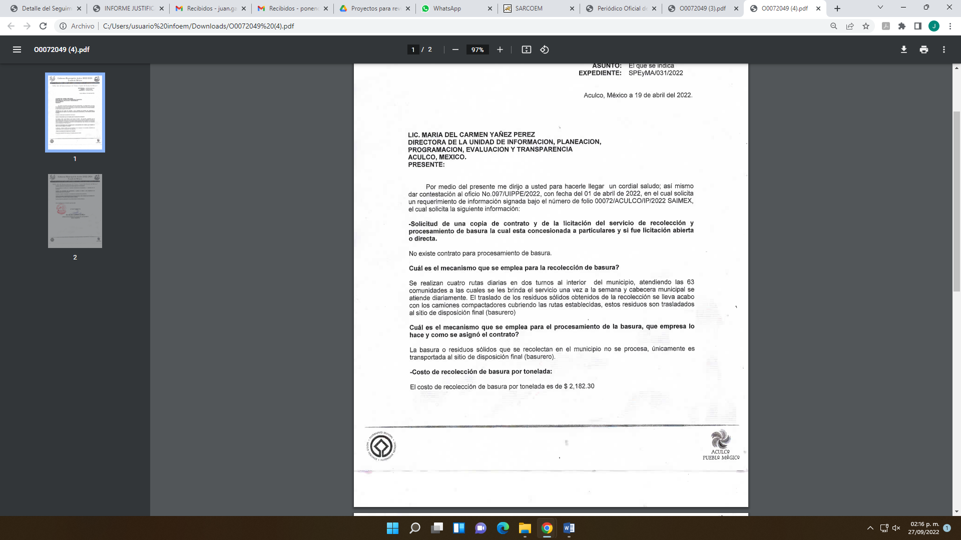 | Ratifica respuesta | Sí  Además que son actos consentidos no se inconformó el RECURRENTE.
3. ¿Cuál es el mecanismo que se emplea para el procesamiento de la basura que empresa lo hace y como se asignó el contrato? | Dirección de Servicios Públicos, Ecología y Medio Ambiente del Ayuntamiento de Aculco, informó:  La basura o residuos sólidos que se recolectan en el municipio no se procesa únicamente es transportada al sitio de disposición final (basurero) | Ratifica respuesta | Sí  Además que son actos consentidos no se inconformó el RECURRENTE.
4. Solicito conocer el Costo de recolección de basura por tonelada | Dirección de Servicios Públicos, Ecología y Medio Ambiente del Ayuntamiento de Aculco, informó:  Que es de $2,182.30 | Ratifica respuesta | Sí  Además que son actos consentidos no se inconformó el RECURRENTE.
5. ¿Cuántos camiones de recolección de basura operan en el municipio? | Dirección de Servicios Públicos, Ecología y Medio Ambiente del Ayuntamiento de Aculco, informó:  El municipio cuenta con tres camiones international compactadores y una camioneta 3.5 toneladas. | Ratifica respuesta | Sí  Además que son actos consentidos no se inconformó el RECURRENTE
6. ¿Cuántos son propiedad del ayuntamiento y cuantos se rentan o son propiedad de la empresa que tiene la concesión? | Dirección de Servicios Públicos, Ecología y Medio Ambiente del Ayuntamiento de Aculco, informó:  Se renta un camión compactador y los demás son propiedad del Ayuntamiento. | Ratifica respuesta | Sí  Además que son actos consentidos no se inconformó el RECURRENTE
7. ¿Cuál es el proceso de adjudicación de la compra del pet y otros residuos que recolecta el h. ayuntamiento? Solicito copia del último contrato | Dirección de Servicios Públicos, Ecología y Medio Ambiente del Ayuntamiento de Aculco, informó:  No hay proceso de adjudicación de la compra de pet ni de otros residuos. | Ratifica respuesta, además agregó  Que es un proceso que no realiza el ayuntamiento. | Sí  Se pronunció el área competente.  Hecho negativo

Con base al cuadro comparativo anterior y analizados los motivos de inconformidad del RECURRENTE, se advierte que está conforme con la respuesta otorgada a los puntos “2”, “4”, “5” y “6”, en razón que sólo se queja de los puntos “1” y “7”; por consiguiente, cuando el solicitante no expresa razón o motivo de inconformidad en contra de todos los rubros de la respuesta que pudieran ser un agravio a su derecho, los mismos deben estimarse atendidos. Sirve de apoyo a lo anterior, por analogía, la Tesis Jurisprudencial Número 3ª./J.7/91, publicada en el Semanario Judicial de la Federación y su Gaceta bajo el número de registro 174,177, que establece lo siguiente:

“REVISIÓN EN AMPARO. LOS RESOLUTIVOS NO COMBATIDOS DEBEN DECLARARSE FIRMES. Cuando algún resolutivo de la sentencia impugnada afecta a el RECURRENTE, y ésta no expresa agravio en contra de las consideraciones que le sirven de base, dicho resolutivo debe declararse firme. Esto es, en el caso referido, no obstante que la materia de la revisión comprende a todos los resolutivos que afectan a el RECURRENTE, deben declararse firmes aquéllos en contra de los cuales no se formuló agravio y dicha declaración de firmeza debe reflejarse en la parte considerativa y en los resolutivos debe confirmarse la sentencia recurrida en la parte correspondiente.”(Sic)

Esto es, la parte de la solicitud sobre la que no se expresó inconformidad, debe declararse consentida por el hoy RECURRENTE, ya que no pueden producirse efectos jurídicos tendentes a revocar, confirmar o modificar la parte de la respuesta con relación a la parte de la solicitud que no fue motivo de inconformidad ya que se infiere un consentimiento del RECURRENTE ante la falta de impugnación eficaz.
Sirve de sustento a lo anterior, por analogía, la tesis jurisprudencial número VI.3o.C. J/60, publicada en el Semanario Judicial de la Federación y su Gaceta bajo el número de registro 176,608 que a la letra dice:
“ACTOS CONSENTIDOS. SON LOS QUE NO SE IMPUGNAN MEDIANTE EL RECURSO IDÓNEO. Debe reputarse como consentido el acto que no se impugnó por el medio establecido por la ley, ya que, si se hizo uso de otro no previsto por ella o si se hace una simple manifestación de inconformidad, tales actuaciones no producen efectos jurídicos tendientes a revocar, confirmar o modificar el acto reclamado en amparo, lo que significa consentimiento del mismo por falta de impugnación eficaz.”(Sic)
En otro orden de ideas sobre el punto “1” y “7”, descrito en el cuadro comparativo, relativo a:

1. Solicitud de una copia de contrato y de la licitación del servicio de recolección y procesamiento de basura la cual esta concesionada a particulares y si fue licitación abierta o directa.
7. ¿Cuál es el proceso de adjudicación de la compra del pet y otros residuos que recolecta el h. ayuntamiento? Solicito copia del último contrato

En respuesta como en informe justificado, Dirección de Servicios Públicos, Ecología y Medio Ambiente del Ayuntamiento de Aculco, informó:

-En primer término, que no existe contrato para el procesamiento de basura, ya que es un servicio que realiza el ayuntamiento. Tanto de la recolección como el manejo se realiza con personal inscrito al ayuntamiento por lo cual no existe un contrato ni licitación.

-En segundo término, que no hay proceso de adjudicación de la compra de pet ni de otros residuos, ya que es un proceso que no realiza el ayuntamiento.
Respecto de los temas en cuestión, la Constitución Política de los Estados Unidos Mexicanos en su artículo 115, fracción III prevé que los municipios tendrán a su cargo las funciones y servicios públicos, de entre los que se destaca, la limpia, recolección, traslado, tratamiento y disposición final de residuos.
Esta atribución se observa en las leyes federales y estatales en la materia, como es la Ley General para la Prevención y Gestión Integral de los Residuos y las leyes ambientales de los estados que versan sobre residuos, así como leyes específicas en la materia de residuos y servicios públicos.
Así, la Ley General para la Prevención y Gestión Integral de los Residuos, en su artículo 5, fracción XXXIII, establece lo que debe entenderse por residuos sólidos urbanos de la siguiente forma:
“Artículo 5.- Para los efectos de esta Ley se entiende por:
…
XXXIII. Residuos Sólidos Urbanos: Los generados en las casas habitación, que resultan de la eliminación de los materiales que utilizan en sus actividades domésticas, de los productos que consumen y de sus envases, embalajes o empaques; los residuos que provienen de cualquier otra actividad dentro de establecimientos o en la vía pública que genere residuos con características domiciliarias, y los resultantes de la limpieza de las vías y lugares públicos, siempre que no sean considerados por esta Ley como residuos de otra índole…”(Sic)

En este sentido, los municipios tienen a su cargo funciones de gestión integral de residuos sólidos urbanos, conforme al artículo 10 de la Ley General para la Prevención y Gestión Integral de los Residuos, que a continuación se cita:
“Artículo 10.- Los municipios tienen a su cargo las funciones de manejo integral de residuos sólidos urbanos, que consisten en la recolección, traslado, tratamiento, y su disposición final, conforme a las siguientes facultades:
I. Formular, por sí o en coordinación con las entidades federativas, y con la participación de representantes de los distintos sectores sociales, los Programas Municipales para la Prevención y Gestión Integral de los Residuos Sólidos Urbanos, los cuales deberán observar lo dispuesto en el Programa Estatal para la Prevención y Gestión Integral de los Residuos correspondiente;
II. Emitir los reglamentos y demás disposiciones jurídico-administrativas de observancia general dentro de sus jurisdicciones respectivas, a fin de dar cumplimiento a lo establecido en la presente Ley y en las disposiciones legales que emitan las entidades federativas correspondientes;
III. Controlar los residuos sólidos urbanos;
IV. Prestar, por sí o a través de gestores, el servicio público de manejo integral de residuos sólidos urbanos, observando lo dispuesto por esta Ley y la legislación estatal en la materia;
…
XI. Efectuar el cobro por el pago de los servicios de manejo integral de residuos sólidos urbanos y destinar los ingresos a la operación y el fortalecimiento de los mismos, y…” (Sic)
Aunado a ello, el artículo 126 de la Constitución Política del Estado Libre y Soberano de México establece que los municipios, previo acuerdo entre sus ayuntamientos, podrán coordinarse y asociarse para la más eficaz prestación de los servicios públicos o el mejor ejercicio de las funciones que les correspondan; además, establece que éstos podrán asociarse para concesionar los servicios públicos, de conformidad con las disposiciones jurídicas aplicables.
Por su parte, el Código para la Biodiversidad del Estado de México establece, en su artículo 2.5, fracción LV, que los residuos sólidos urbanos o de manejo especial son aquellos generados en las casas habitación que resultan de la eliminación de los materiales que se utilizan en actividades domésticas, los productos que se consumen, envases, embalajes y empaques, además los que provienen de cualquier otra actividad dentro de establecimientos o en la vía pública, con características domiciliarias y los resultantes de la limpieza de las vías y lugares públicos; siempre que no sean considerados por otros ordenamientos jurídicos como residuos de otra índole.
Así las cosas, el Código en cita, en su artículo 2.9, fracciones VII y XX establece que corresponden a las autoridades municipales del Estado, en el ámbito de su competencia, la aplicación, en coordinación con el Gobierno del Estado, de las disposiciones jurídicas relativas a la prevención y control de los efectos sobre el ambiente ocasionados por la generación, transporte, almacenamiento, manejo, tratamiento y disposición final de los residuos sólidos urbanos y de manejo especial, domésticos e industriales que no estén considerados como peligrosos y la verificación del cumplimiento de las normas oficiales mexicanas y normas técnicas estatales en materia de residuos sólidos.
En este mismo sentido, la Ley Orgánica Municipal del Estado de México en sus artículos 31, fracciones II y VII, 48, fracción VIII, 126 y 128 prevé dentro de las atribuciones del Presidente Municipal, en representación del Ayuntamiento, celebrar convenios para la prestación de los servicios públicos a que se refiere el artículo 115, fracción III de nuestra Carta Magna; así como, convenir, contratar o concesionar la prestación de servicios públicos, con el Estado, con otros municipios de la entidad o con particulares, recabando, cuando así proceda, la autorización de la Legislatura de la Entidad Federativa. Sirve de sustento a lo anterior los preceptos legales en cita:
“Artículo 31.- Son atribuciones de los ayuntamientos:
…
VII. Convenir, contratar o concesionar, en términos de ley, la ejecución de obras y la prestación de servicios públicos, con el Estado, con otros municipios de la entidad o con particulares, recabando, cuando proceda, la autorización de la Legislatura del Estado;
Artículo 48.- El presidente municipal tiene las siguientes atribuciones:
…
VIII. Contratar y concertar en representación del ayuntamiento y previo acuerdo de éste, la realización de obras y la prestación de servicios públicos, por terceros o con el concurso del Estado o de otros ayuntamientos;
Artículo 126. - La prestación de los servicios públicos deberá realizarse por los ayuntamientos, sus unidades administrativas y organismos auxiliares, quienes podrán coordinarse con el Estado o con otros municipios para la eficacia en su prestación. (Sic)
Por su parte, el artículo 125 de la Ley Orgánica Municipal dispone que los municipios tendrán a su cargo la prestación, explotación, administración y conservación de los servicios públicos municipales, de entre los cuales se encuentra el de limpia y disposición de desechos.
Por consiguiente, de los preceptos normativos citados se concluye que es atribución del Ayuntamiento de Aculco, concesionar la prestación de servicios públicos por terceros y de limpia, recolección, traslado, tratamiento y disposición final de residuos; sin embargo, lo cierto es que el pronunciamiento de la Dirección de Servicios Públicos, Ecología y Medio Ambiente del Ayuntamiento de Aculco, al ser el área competente para conocer de la información solicitada, en términos de lo señalado por los artículos 128, 134 del Bando Municipal de Aculco para el año 2022, 125 fracción III y 126, de la Ley Orgánica Municipal del Estado de México, que señalan:
“ARTÍCULO 128.- El Ayuntamiento prestará el servicio de limpia, recolección, confinamiento y/o acopio, así como la disposición final de residuos sólidos urbanos y domésticos, en corresponsabilidad con los vecinos, habitantes y transeúntes del Municipio.
…
ARTÍCULO 134.- El Ayuntamiento por acuerdo de Cabildo dictará las normas y observancias generales que la población demande para mejorar el servicio de limpia, a través de la reglamentación correspondiente.
Artículo 125.- Los municipios tendrán a su cargo la prestación, explotación, administración y conservación de los servicios públicos municipales, considerándose enunciativa y no limitativamente, los siguientes:
…
III. Limpia, recolección, segregada, traslado, tratamiento y disposición final de los residuos sólidos urbanos;
…
Artículo 126.- La prestación de los servicios públicos deberá realizarse por los ayuntamientos, sus unidades administrativas y organismos auxiliares, quienes podrán coordinarse con el Estado o con otros municipios para la eficacia en su prestación.
Podrá concesionarse a terceros la prestación de servicios públicos municipales, a excepción de los de Seguridad Pública y Tránsito, prefiriéndose en igualdad de circunstancias a vecinos del municipio.” (Sic)

Lo que se robustece con lo señalado por el artículo 62 fracción XVII del Bando Municipal del Ayuntamiento de Aculco, para el año 2022, que señala:

“ARTÍCULO 62.- Son autoridades del Municipio:
…

XVII. Director de Servicios Públicos, Ecología y Medio Ambiente.” (Sic)

Se traduce en un hecho negativo, colmando con ello el derecho de acceso a la información pública y ante un hecho negativo el Pleno de este Organismo Garante ha sostenido que resulta innecesaria una declaratoria de inexistencia en términos de los artículos 19, 169 y 170 de la Ley de Transparencia y Acceso a la Información Pública del Estado de México y Municipios, resultando aplicable la siguiente tesis:

“HECHOS NEGATIVOS, NO SON SUSCEPTIBLES DE DEMOSTRACIÓN.
Tratándose de un hecho negativo, el Juez no tiene por qué invocar prueba alguna de la que se desprenda, ya que es bien sabido que esta clase de hechos no son susceptibles de demostración.

Amparo en revisión 2022/61. José García Florín (Menor). 9 de octubre de 1961. Cinco votos. Ponente: José Rivera Pérez Campos.” (Sic)

Finalmente sobre el motivos de inconformidad del RECURRENTE en donde señaló: “…La contestación respectiva fue la sencilla negación de existencia de un contrato referente a la recolección de basura y a un proceso de adjudicación de residuos, empero la LEY DE TRANSPARENCIA Y ACCESO A LA INFORMACIÓN PÚBLICA DEL ESTADO DE MÉXICO Y MUNICIPIOS en el artículo 19 establece que de ser competencia del sujeto obligado poseer la información que solicité pero no existir tal, se me debió facilitar por parte del Comité de transparencia un acuerdo de inexistencia fundamentando el por qué no existe, por lo que la respuesta fue deficiente. Al mismo tiempo el artículo 20 alude que de no existir la información se me debió al menos demostrar que esta no es correspondiente a las facultades del sujeto obligado. Debido a lo anterior solicito se me sustenten los motivos por los cuales no existe el contrato y proceso que ya mencioné.” (Sic)
Es necesario, a traer el criterio de interpretación en el orden administrativo número 0004-11 emitido por este Instituto, cuyo contenido literal se señala enseguida:
“CRITERIO 0004-11
INEXISTENCIA. DECLARATORIA DE LA. ALCANCES Y PROCEDIMIENTOS. De la interpretación de los artículos 29 y 30, fracción VIII, de la Ley de Transparencia y Acceso a la Información Pública del Estado de México y Municipios, se concluye que cuando el Titular de la Unidad de Información no localice la documentación solicitada, a pesar de haber sido generada, poseída o administrada por el Sujeto Obligado, turnará la solicitud al Comité de Información el cual es el único competente para conocer y deliberar mediante resolución el dictamen de declaratoria de inexistencia, la cual tiene como propósito que el particular tenga la certeza jurídica de que el Sujeto Obligado realizó una búsqueda exhaustiva y minuciosa de la información en los archivos a cargo. En consecuencia, es deber del Comité de Información instruir una búsqueda exhaustiva a todas y cada una de las áreas que integran orgánica o funcionalmente al Sujeto Obligado, para localizar los documentos que contengan la información materia de una solicitud, así como la de supervisar que esa búsqueda se lleve a cabo en todas y cada una de las áreas mencionadas. Dicha búsqueda exhaustiva implicará que el Comité acuerde las medidas pertinentes para la debida localización de la información requerida dentro de la estructura del Sujeto Obligado y, en general, el de adoptar cualquier otra previsión que considere conducente para tales efectos y velar por la certeza en el derecho de acceso a la información.
Bajo el entendido de que dicha búsqueda exhaustiva permitirá dos determinaciones:
1ª) Que se localice la documentación que contenga la información solicitada y de ser así la información pueda entregarse al solicitante en la forma en que se encuentra disponible, o
2ª) Que no se haya encontrado documento alguno que contenga la información requerida, por lo que agotadas las medidas necesarias de búsqueda de la información y de no encontrarla, el Comité de Información deba emitir el dictamen de declaratoria de inexistencia y notificarlo al interesado.
Aunado a lo anterior, en el dictamen de declaratoria de inexistencia el Comité de Información deberá motivar o precisar las razones por las que se buscó la información, las áreas en las que se instruyó la búsqueda, las respuestas otorgadas por los Servidores Públicos Habilitados y en general, todas aquéllas circunstancias que se tomaron en cuenta para llegar a determinar que la información requerida no obra en los archivos a cargo.”(Sic)

Así, debe señalarse que de acuerdo al criterio de interpretación en el orden administrativo emitido por este Instituto número 0003-11, la inexistencia de la información en el derecho de acceso a la información pública conlleva como supuestos: la existencia previa de la documentación y la falta posterior de la misma en los archivos del SUJETO OBLIGADO, en otras palabras la información se generó, administró o poseyó en el marco de sus atribuciones pero no la conserva por distintas razones como pudieran ser, destrucción o desaparición física, sustracción ilícita, baja documental o cualquier otra; o el segundo de los supuestos sería que el SUJETO OBLIGADO debió de haber generado, administrado o poseído la información pero en incumplimiento a la norma no lo llevo a cabo. Tal como se lee del criterio que para mayor referencia se transcribe a continuación:

“INEXISTENCIA, CONCEPTO DE, EN MATERIA DE TRANSPARENCIA. La interpretación sistemática de los artículos 29 y 30, fracción VIII, de la Ley de Transparencia y Acceso a la Información Pública del Estado de México y Municipios, permite concluir que la inexistencia de la información en el derecho de acceso a la información pública conlleva necesariamente a los siguientes supuestos:
a) La existencia previa de la documentación y la falta posterior de la misma en los archivos del Sujeto Obligado, esto es, la información se generó, poseyó o administró —cuestión de hecho— en el marco de las atribuciones conferidas al Sujeto Obligado, pero no la conserva por diversas razones (destrucción física, desaparición física, sustracción ilícita, baja documental, etcétera).
b) En los casos en que por las atribuciones conferidas al Sujeto Obligado éste debió generar, administrar o poseer la información, pero en incumplimiento a la normatividad respectiva no llevó a cabo ninguna de esas acciones.
En ambos casos, el Sujeto Obligado deberá hacer del conocimiento del solicitante las razones que explican la inexistencia, mediante el dictamen debidamente fundado y motivado emitido por el Comité de Información y con las formalidades legales exigidas por la Ley de Transparencia.”(Sic)

Sin embargo, en el presente caso en particular la inexistencia de la información de la información requerida por el particular, no es aplicable, en razón, que de la respuesta proporcionada por el SUJETO OBLIGADO, como se dijo en líneas anteriores es un hecho negativo, en razón de que el área que se pronunció fue la competente para generar y poseer la información; máxime, que el particular no acreditó o adjunto documento alguno, que atestigüe la existencia del contrato y de la licitación del servicio de recolección y procesamiento de basura, y del proceso de adjudicación de la compra del pet y otros residuos que recolecta el h. ayuntamiento.
De conformidad con lo anterior, y una vez analizada las constancias que integran el expediente en que se actúa, el motivo inconformidad vertidos en relación a la respuesta, devienen infundados, por lo que lo PROCEDENTE será CONFIRMAR la respuesta del SUJETO OBLIGADO.

Así, con fundamento en lo prescrito en los artículos 5 párrafos vigésimo, vigésimo primero y vigésimo segundo de la Constitución Política del Estado Libre y Soberano de México; 2, fracción II; 29, 36 fracciones I y II; 176, 178, 181, 185 y 186 fracción II de la Ley de Transparencia y Acceso a la Información Pública del Estado de México y Municipios, este Pleno:
- R E S U E L V E:
Primero. Resulta infundado el motivo de inconformidad aducido por el recurrente, en términos de los argumentos señalados en el Considerando Cuarto, razón por la cual se CONFIRMA la respuesta emitida por el SUJETO OBLIGADO.

Segundo. Notifíquese vía SAIMEX la presente resolución a la Titular de la Unidad de Transparencia del SUJETO OBLIGADO, para su conocimiento, lo anterior en términos del artículo 189 de la Ley de Transparencia y Acceso a la Información Pública del Estado de México y Municipios.
Tercero. Notifíquese, vía SAIMEX a la parte RECURRENTE la presente resolución y hágase del conocimiento que en caso de que considere que la presente resolución le causa algún perjuicio, podrá promover el Juicio de Amparo en los términos de las leyes aplicables, de acuerdo a lo estipulado por el artículo 196 de la Ley de Transparencia y Acceso a la Información Pública del Estado de México y Municipios.
ASÍ LO RESUELVE, POR UNANIMIDAD DE VOTOS, EL PLENO DEL INSTITUTO DE TRANSPARENCIA, ACCESO A LA INFORMACIÓN PÚBLICA Y PROTECCIÓN DE DATOS PERSONALES DEL ESTADO DE MÉXICO Y MUNICIPIOS, CONFORMADO POR LOS COMISIONADOS JOSÉ MARTÍNEZ VILCHIS, MARÍA DEL ROSARIO MEJÍA AYALA, SHARON CRISTINA MORALES MARTÍNEZ, LUIS GUSTAVO PARRA NORIEGA Y GUADALUPE RAMÍREZ PEÑA; EN LA TRIGÉSIMA SEXTA SESIÓN ORDINARIA CELEBRADA EL CINCO DE OCTUBRE DEL DOS MIL VEINTIDÓS, ANTE EL SECRETARIO TÉCNICO DEL PLENO ALEXIS TAPIA RAMÍREZ.

